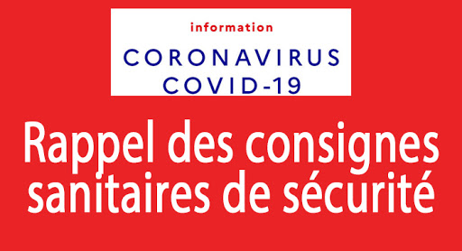

PROCEDURE D’ACCES ET DE PRET A LA BIBLIOTHEQUE

- NETTOYAGE DES MAINS AVANT DE RENTRER DANS LA BIBLIOTHEQUE

- PORT DU MASQUE RECOMMANDE

- RESPECT DE LA DISTANCE DE SECURITE DANS LA BIBLIOTHEQUE ET EN DEHORS

- 1 PERSONNE A LA FOIS DANS LA BIBLIOTHEQUE

- PRET ET RETOUR DES DOCUMENTS UNIQUEMENT (PAS DE LECTURE SUR PLACE)

- PAS DE LIBRE ACCES A LA PRESSE ET AUX REVUES

